***"Año de la recuperación y consolidación de la economía peruana"***

**FACULTAD DE INGENIERÍA**

**TEMA:**

**TP2.E8 Entrega de sprint 02**

**Curso:**

**Taller de proyectos 2**

**NRC: 17185**

**Docente:**

**Americo Estrada Sanchez**

**Alumno:**

* Joan Nicole Cordova Bustamante
* Mijhael Amilkar Mejia Ballona
* Alexander Villa Andia
* Deyvid Brayan Vargaya Coaquira

**CUSCO -  PERÚ**

**2025**

**Sprint 03 - WaykiSafe**

**Fecha:**20/10/2025

**Versión:** 1.0

# 1. Introducción

Este documento detalla el Sprint Backlog del equipo de desarrollo para el primer Sprint de Waykisafe. Se incluyen las historias de usuario seleccionadas del Product Backlog, sus tareas específicas, los responsables y la estimación de esfuerzo en horas.

# 2. Criterios de estimación de esfuerzo

Para estimar el esfuerzo de cada tarea, se utilizó la técnica Planning Poker, donde el el desarrollador discutió cada tarea y asignó una cantidad de horas basada en:

● Complejidad técnica

● Dependencias con otras tareas

● Experiencia previa en tareas similares

● Posibles riesgos o bloqueos

Cada tarea se estimó en consenso utilizando la escala de horas-persona

# 3. Historias de usuario seleccionadas para el Sprint Número 03

**Historia de Usuario 3.1: Visualizar mapa con zonas de riesgo**

**Descripción:** Como turista, quiero ver un mapa interactivo con zonas de riesgo diferenciadas por colores, para identificar áreas seguras y peligrosas.

**Tareas:**

|  |  |  |  |  |
| --- | --- | --- | --- | --- |
| **ID** | **Tarea** | **Responsable** | **Estimación (Horas)** | **Estado** |
| 3.1.1 | Diseñar interfaz del mapa | UX/UI Designer | 6 | Pendiente |
| 3.1.2 | Integrar Google Maps API con geolocalización | Frontend Dev | 10 | Pendiente |
| 3.1.3 | Colorear zonas de riesgo (verde, naranja, rojo) | Backend Dev | 8 | Pendiente |
| 3.1.4 | Pruebas de zoom, desplazamiento y rendimiento | QA Engineer | 6 | Pendiente |

**Historia de Usuario 3.2: Alertas automáticas en zonas peligrosas**

**Descripción:** Como turista, quiero que la aplicación me envíe alertas automáticas cuando ingrese a zonas de alto riesgo, para mantenerme seguro.

**Tareas:**

|  |  |  |  |  |
| --- | --- | --- | --- | --- |
| **ID** | **Tarea** | **Responsable** | **Estimación (Horas)** | **Estado** |
| 3.2.1 | Configurar alertas geográficas (GeoFencing) | Backend Dev | 10 | Pendiente |
| 3.2.2 | Implementar notificaciones en segundo plano | Frontend Dev | 7 | Pendiente |
| 3.2.3 | Pruebas de envío de alertas y rendimiento | QA Engineer | 6 | Pendiente |

**Historia de Usuario 3.3: Reportar incidentes**

**Descripción:** Como turista, quiero reportar incidentes (robos, acosos u otros) desde la aplicación, para ayudar a otros usuarios y autoridades.

**Tareas:**

|  |  |  |  |  |
| --- | --- | --- | --- | --- |
| **ID** | **Tarea** | **Responsable** | **Estimación (Horas)** | **Estado** |
| 3.3.1 | Diseñar interfaz de reporte de incidentes | UX/UI Designer | 5 | Pendiente |
| 3.3.2 | Implementar formulario de reporte con categorías | Frontend Dev | 7 | Pendiente |
| 3.3.3 | Guardar reportes en Firebase Database | Backend Dev | 8 | Pendiente |
| 3.3.4 | Pruebas de usabilidad y almacenamiento | QA Engineer | 5 | Pendiente |

**3. Total de esfuerzo estimado**

|  |  |  |
| --- | --- | --- |
| **Función** | **Responsable** | **Horas totales** |
| UX/UI Design | UX/UI Designer | 12 |
| Desarrollo Frontend | Frontend Dev | 20 |
| Desarrollo Backend | Backend Dev | 34 |
| Pruebas | QA Engineer | 32 |
| **Total General** |  | **98** |

**4. Evidencias de Código**

A continuación, se incluirán fragmentos del código implementado para las historias de usuario.

**4.1 Historia de Usuario 3.1: Visualizar mapa con zonas de riesgo**

|  |
| --- |
| **Diseñar interfaz del mapa** |
|  |

|  |
| --- |
| **Integrar Google Maps API con geolocalización** |
|  |

|  |
| --- |
| **Colorear zonas de riesgo (verde, naranja, rojo)** |
|  |

|  |
| --- |
| **Pruebas de zoom, desplazamiento y rendimiento** |
|  |

**4.2 Historia de Usuario 3.2: Alertas automáticas en zonas peligrosas**

|  |
| --- |
| **Configurar alertas geográficas (GeoFencing)** |
|  |

|  |
| --- |
| **Implementar notificaciones en segundo plano** |
|  |

|  |
| --- |
| **Pruebas de envío de alertas y rendimiento** |
|  |

**4.3 Historia de Usuario 3.3: Reportar incidentes**

|  |
| --- |
| **Diseñar interfaz de reporte de incidentes** |
|  |

|  |
| --- |
| **Implementar formulario de reporte con categorías** |
|  |

|  |
| --- |
| Guardar reportes en Firebase Database |
|  |

|  |
| --- |
| **Pruebas de usabilidad y almacenamiento** |
|  |

**5. Burndown Chart**

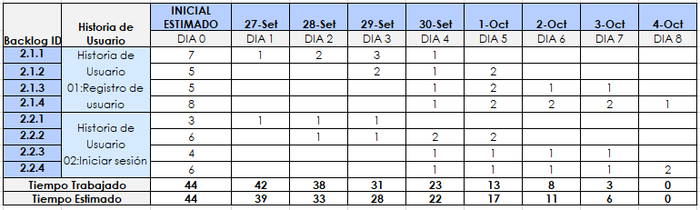

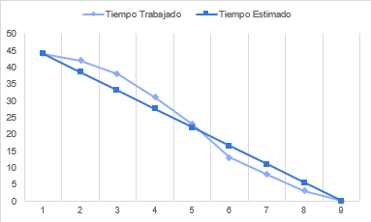

# 6. Análisis del Sprint

Durante el Sprint 03 del proyecto WaykiSafe se planificó un conjunto de historias de usuario enfocadas en

# 7. Conclusiones

El Sprint 03